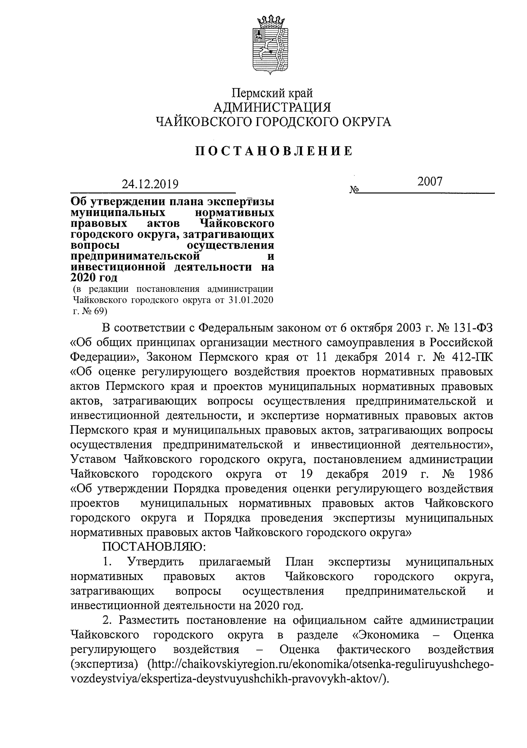

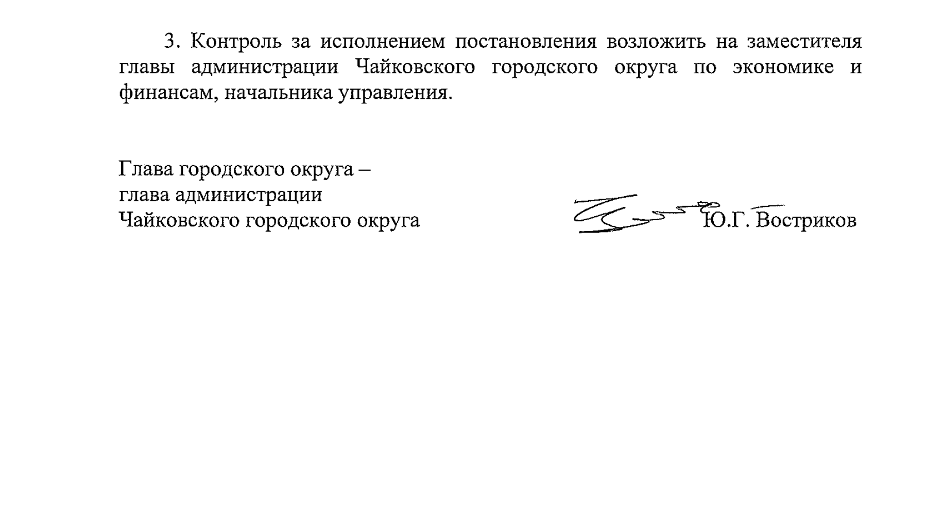

Приложение
к постановлению администрации
Чайковского городского округа
от 31.01.2020 г. № 69

П Л А Н
экспертизы муниципальных нормативных правовых актов Чайковского городского округа,
затрагивающих вопросы осуществления предпринимательской и инвестиционной деятельности
на 2020 год

№ п/п | Наименование муниципального нормативного правового акта  Чайковского городского округа | Срок проведения экспертизы, публичных консультаций | Способ направления участниками публичных консультаций предложений (замечаний)
1. | Постановление администрации города Чайковского от 6 мая 2019 г. № 925 «Об утверждении Положения о порядке и условиях размещения нестационарных торговых объектов на территории Чайковского городского округа».  ОРВ проекта не проводилось | Январь - февраль 2020 г. | Предложения (замечания) участников публичных консультаций, в виде прикрепленного файла или  на бумажном носителе, направляются в Управление финансов и экономического развития администрации Чайковского городского округа по адресу:  617760, Пермский край, ул. Ленина, 37  электронная почта econom-tchaik@mail.ru  Контактное должностное лицо уполномоченного органа – консультант Управления финансов и экономического развития администрации Чайковского городского округа Филимонова Олеся Сергеевна, т. 35421
2. | Решение Чайковской городской Думы от 20 марта 2019 г. № 168 «Об утверждении Правил использования водных объектов общего пользования для личных и бытовых нужд на территории Чайковского городского округа».  ОРВ проекта не проводилось | Январь - февраль 2020 г.
3. | Постановление администрации Чайковского городского округа от 25 декабря 2019 г. № 2008 «Об утверждении Положения об организации выездной торговли на территории Чайковского городского округа» | Февраль – март 2020г.
4. | Постановление администрации Чайковского городского округа от 18 декабря 2019 г. № 1980 «Об утверждении предельного максимального тарифа на перевозки в пригородном сообщении на территории Чайковского городского округа» | Февраль – март 2020г.
5. | Решение Чайковской городской Думы от 20 марта 2019 г. № 169 «Об утверждении Положения об организации регулярных перевозок пассажиров и багажа автомобильным транспортом на маршрутах регулярных перевозок на территории Чайковского городского округа».  ОРВ проекта не проводилось | Март - апрель 2020 г.
6. | Постановление администрации города Чайковского от 2 апреля 2019 г. № 704 «Об утверждении Порядка оформления плановых (рейдовых) заданий на проведение плановых (рейдовых) осмотров, обследований и оформления результатов плановых (рейдовых) осмотров, обследований».  ОРВ проекта не проводилось | Март - апрель 2020 г.
7. | Постановление администрации города Чайковского от 26 апреля 2019 г. № 895 «Об утверждении Административного регламента осуществления муниципального земельного контроля на территории Чайковского городского округа».  ОРВ проекта не проводилось | Май - июнь 2020 г.
8. | Постановление администрации города Чайковского от 6 мая 2019 г. № 924 «Об утверждении Порядка размещения нестационарных аттракционов, батутов, передвижных цирков и зоопарков, а также другого развлекательного оборудования на территории Чайковского городского округа».  ОРВ проекта не проводилось | Май - июнь 2020 г.
9. | Постановление администрации Чайковского городского округа от 21 июня 2019 г. № 1151 «Об утверждении Административного регламента осуществления муниципального жилищного контроля на территории Чайковского городского округа».  ОРВ проекта не проводилось | Май - июнь 2020 г.
10. | Постановление администрации Чайковского городского округа от 27 июня 2019 г. № 1170 «Об утверждении административного регламента по осуществлению муниципального лесного контроля на территории Чайковского городского округа».  ОРВ проекта не проводилось | Май - июнь 2020 г.
11. | Постановление администрации Чайковского городского округа от 12 июля 2019 г. № 1244 «Об утверждении Административного регламента исполнения муниципальной функции по осуществлению муниципального контроля в области торговой деятельности на территории Чайковского городского округа».  ОРВ проекта не проводилось | Июль - август 2020 г.
12. | Постановление администрации Чайковского городского округа от 12 июля 2019 г. № 1251 «Об утверждении Административного регламента исполнения муниципальной функции по осуществлению контроля за соблюдением законодательства в области розничной продажи алкогольной продукции, спиртосодержащей продукции на территории Чайковского городского округа».  ОРВ проекта не проводилось | Июль - август 2020 г.
13. | Постановление администрации Чайковского городского округа от 26 июля 2019 г. № 1305 «Об утверждении Схем размещения нестационарных торговых объектов Чайковского городского округа».  ОРВ проекта не проводилось | Июль - август 2020 г.
14. | Постановление администрации Чайковского городского округа от 26 июля 2019 г. № 1307 «Об утверждении административного регламента предоставления муниципальной услуги "Выдача разрешения на установку и эксплуатацию рекламной конструкции».  ОРВ проекта не проводилось | Сентябрь - октябрь 2020 г.
15. | Решение Думы Чайковского городского округа от 21 августа 2019 г. № 275 «Об утверждении Положения о порядке размещения рекламных конструкций на территории Чайковского городского округа».  ОРВ проекта не проводилось | Сентябрь - октябрь 2020 г.
16. | Постановление администрации Чайковского городского округа от 23 августа 2019 г. № 1433 «Об Утверждении Положения об общих требованиях к рекламным и информационным конструкциям и их размещению на территории Чайковского городского округа».  ОРВ проекта не проводилось | Сентябрь - октябрь 2020 г.
17. | Постановление администрации Чайковского городского округа от 6 сентября 2019 г. № 1507 «Об утверждении Методики расчета ежемесячных платежей при оплате недвижимого имущества, находящегося в собственности Чайковского городского округа, субъектами малого и среднего предпринимательства при реализации преимущественного права на приобретение арендуемого имущества».  ОРВ проекта не проводилось | Сентябрь - октябрь 2020 г.
18. | Постановление администрации Чайковского городского округа от 4 декабря 2019 г. № 1889 «Об утверждении административного регламента по осуществлению муниципального контроля за обеспечением сохранности автомобильных дорог местного значения в границах Чайковского городского округа».  ОРВ проекта не проводилось | Ноябрь - декабрь 2020 г.
19. | Постановление администрации Чайковского городского округа от 5 декабря 2019 г. № 1910 «Об утверждении Административного регламента осуществления муниципального контроля за соблюдением Правил благоустройства территории Чайковского городского округа».  ОРВ проекта не проводилось | Ноябрь - декабрь 2020 г.

